Krzyżówka dla młodzieży
na podstawie książki
Anny Starobiniec pt. „Pazury gniewu”

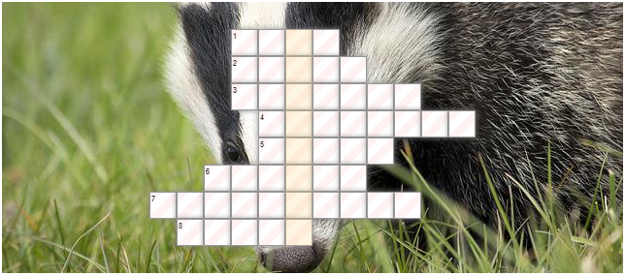
- Przekazywały informacje przez kumnet.
- Dostarczała wiadomości dla policji.
- Uprowadzona kotka Niny Padłej.
- Pożądliły Pieśćca.
- „..... w bursztynie” – dzieło pokazywane na wystawie w Podziemnym Muzeum Dalekiego Lasu.
- Były dowódca sfory z Łowcówka.
- Kret, pracownik Podziemnego Muzeum Dalekiego Lasu.
- Serwował napoje na wernisażu.

